Arquitectura preliminar de datos y análisis bivariado
Proyecto: modelo predictivo de inasistencia a citas de consulta externa en Viva1A IPS
Santiago Osorio Idárraga · Leslie Pérez · Wilson Ospina Pérez · Juliana Alarcón · Jonatan De La Ossa · Daniela Dominguez Castaño
Especialización en Inteligencia Artificial Aplicada, Universidad Icesi
Análisis de datos I · Profesor: José Ordoñez Córdoba
Septiembre de 2026

1.1 Visión general 3
1.2 Fuentes de datos 4
1.3 Esquema y tipos de datos de las fuentes 5
1.4 Proceso ETL implementado 6
1.5 Almacenamiento implementado 7
1.6 Tipos de datos del dataset de modelado 8
1.7 Muestra representativa del dataset 8
1.8 Arquitectura preliminar propuesta para operación (recomendación) 9
2.1 Enfoque 11
2.2 Fuerza de la relación de cada variable con la inasistencia 12
2.3 Variables numéricas frente a la inasistencia 13
2.4 Interacciones entre variables categóricas 14
¿Los crónicos faltan menos solo porque son mayores? 14
¿El tiempo de espera afecta igual a todos los servicios? 15
Curso de vida y servicio 16
2.5 Relaciones entre variables numéricas 17
2.6 Análisis a nivel de servicio 19
3.1 Arquitectura de datos 19
3.2 Análisis bivariado 20
3.3 Implicaciones para el negocio (recomendación) 21

Introducción
Este documento complementa la documentación del proyecto con dos elementos:
- Arquitectura preliminar de datos: cómo se obtienen, integran y almacenan los datos del modelo de inasistencia. Incluye las fuentes, los almacenes, el proceso de extracción, transformación y carga, los tipos de datos y una muestra representativa del dataset.
- Análisis bivariado: las relaciones entre las variables relevantes y la inasistencia, y entre las variables, con visualizaciones adecuadas a cada tipo de variable, patrones significativos y conclusiones.
Fuentes y trazabilidad. Todas las cifras provienen de los archivos entregados por la IPS y de los notebooks del proyecto. El notebook 08_Analisis_Bivariado.ipynb genera los esquemas, la muestra y todas las figuras del análisis bivariado. La información que no existe en las fuentes se marca como [Información no disponible en los datos proporcionados].
Convenciones. En la arquitectura se distingue entre lo implementado en el proyecto (probado con los datos reales) y lo propuesto (recomendación para operar en la IPS, no implementada).

1. Arquitectura preliminar de datos

1.1 Visión general
El proyecto funciona hoy con una arquitectura local y por lotes:
- la IPS entregó seis archivos Excel;
- un conjunto de funciones en Python los integra, limpia y transforma;
- el resultado se guarda en archivos Parquet que alimentan el modelo y la herramienta de predicción diaria.
Para operar de forma continua se propone una arquitectura por capas (cruda, curada y analítica) con ingesta diaria, descrita en la sección 1.8.
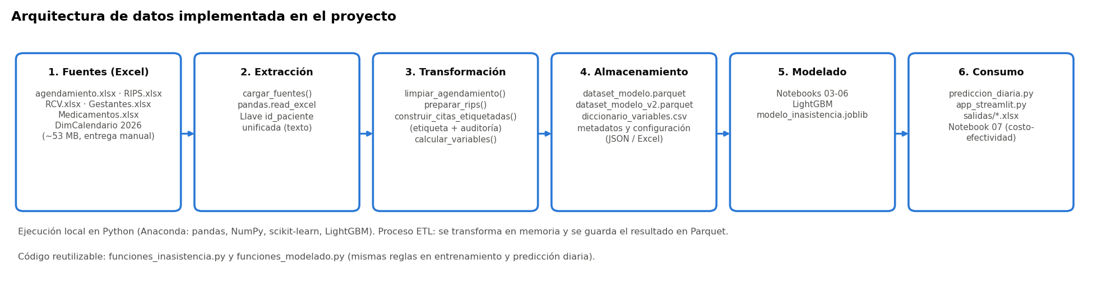
Figura 1. Arquitectura de datos implementada en el proyecto

1.2 Fuentes de datos
Fuente (archivo) | Sistema de origen | Contenido | Registros | Periodo | Tamaño | Llave de integración
agendamiento.xlsx | Sistema de agendamiento Everest: Módulo estadístico, 24.1 Agendas. | Cita, paciente, sexo, edad, nivel y tipo de usuario, contrato/sede, turno, fechas de cita y de asignación, control, especialidad, procedimiento y diagnóstico | 576.252 citas; 69.493 pacientes | Citas del 02-ene-2026 al 26-feb-2027 | 35,4 MB | id_paciente + fecha de la cita
RIPS.xlsx | Registro de prestación de servicios (consultas) | Atención: paciente, fecha y hora, código CUPS y hasta 4 diagnósticos CIE-10 | 290.150 atenciones; 62.298 pacientes | 02-ene a 12-sep-2026 | 12,6 MB | id_paciente + fecha + servicio (CUPS)
RCV.xlsx | Programas de riesgo cardiovascular | Programa (hipertensión, diabetes, nefroprotección, en estudio) y marca de diabetes | 21.003 pacientes | Sin fecha (foto actual) | 0,35 MB | id_paciente
Gestantes.xlsx | Programa materno | Fecha de última menstruación (FUM) | 784 registros; 707 pacientes | FUM de 2021 a 2026 | 0,02 MB | id_paciente
Medicamentos.xlsx | Formulación | Medicamento, cantidad y fecha de la orden | 175.948 fórmulas; 33.073 pacientes | 02-ene a 12-sep-2026 | 4,8 MB | id_paciente + fecha de la orden
DimCalendario_Colombia_2026 | Calendario construido por el equipo | 44 atributos por día: festivos, puentes, días hábiles | 365 días | 2026 | 0,07 MB | Fecha de la cita

Forma de obtención (dato observado). Los archivos fueron entregados por la IPS en una sola extracción, con autorización institucional (carta de autorización de datos). El acceso depende del área de métricas y los datos requieren anonimización para efectos del proyecto.

1.3 Esquema y tipos de datos de las fuentes
Fuente | Columna | Tipo | % vacíos | Valores únicos | Observación
agendamiento | id_paciente | texto (código numérico) | 0,0 | 69.493 | Llave de paciente; se unificó como texto en todas las fuentes
agendamiento | sexo | texto | 0,0 | 2 | Categórica
agendamiento | nivel_usr | entero | 0,0 | 3 | Categórica ordinal (1, 2, 3)
agendamiento | tipo_usuario | texto | 0,0 | 3 | Cotizante, beneficiario, segundo cotizante
agendamiento | edad | entero | 0,0 | 105 | Numérica (0–105 años)
agendamiento | nombre_cnt | texto | 0,0 | 11 | Contrato/sede: 11 nombres que corresponden a 4 sedes
agendamiento | turno | mixto (hora y texto) | 0,0 | 423 | Dos formatos: 08:15:00 y 9:40 AM
agendamiento | fecha_cita | fecha | 0,0 | 12.438 | Incluye citas futuras hasta febrero de 2027
agendamiento | fecha_asig | fecha y hora | ~0,0 (13 vacíos) | 201.744 | Se normalizó al día
agendamiento | control | texto | 53,6 | 1 | "X" = control; vacío = primera vez
agendamiento | especialidad_cita | texto | 1,3 | 76 | Cambió de codificación en abril de 2026
agendamiento | procedimiento_especifico | texto | 73,5 | 82 | Se usa para clasificar consulta/procedimiento y homologar el servicio
agendamiento | dx_ppal | texto | 48,1 | 3.793 | Excluido: solo existe si el paciente asistió (fuga de información)
rips | fechainicioatencion | fecha y hora | 0,0 | 57.766 | Fecha de la atención
rips | codconsulta | decimal | 0,1 | 56 | Código CUPS; los 2 últimos dígitos identifican el servicio
rips | codDiagnosticoPrincipal | texto | 0,0 | 3.810 | CIE-10
rips | codDiagnosticoRelacionado1 / 2 / 3 | texto | 54,6 / 80,5 / 92,8 | 2.860 / 1.833 / 1.128 | CIE-10
rcv | Programa | texto | 0,3 | 4 | Categórica
rcv | Diabetes | texto | 69,0 | 1 | "X" = diabetes
gestantes | fum | fecha | 0,0 | 531 | Varias FUM por paciente
medicamentos | medicamento | texto | 0,0 | 4.109 | Texto libre con presentación
medicamentos | cantidad | entero | 0,0 | 78 | No usada
medicamentos | fec_orden | fecha | 0,0 | 56.495 | Fecha de la fórmula

Nota. Calculado en 08_Analisis_Bivariado.ipynb (archivo documentacion/esquema_fuentes.csv). El calendario aporta 44 columnas (fechas, enteros y texto) sin vacíos en las variables usadas.
Tipos de datos por naturaleza:
- Estructurados tabulares: todas las fuentes.
- Temporales: fechas de cita, asignación, atención, fórmula y FUM, que son la base de las reglas "hasta D-2".
- Categóricos codificados: CUPS, CIE-10, especialidad y procedimiento.
- Texto semiestructurado: nombre del medicamento y del procedimiento.
- Sensibles de salud: diagnósticos, programas, gestación y medicamentos.
- Semiestructurados de configuración: JSON y Excel de parámetros.

1.4 Proceso ETL implementado
El proyecto usa un proceso ETL (extraer, transformar, cargar). Los datos se transforman en memoria con Python y solo se guarda el resultado. Todas las funciones están en el módulo funciones_inasistencia.py, así que el entrenamiento y la herramienta diaria aplican exactamente las mismas reglas.
Etapa | Función | Qué hace
Extracción | cargar_fuentes() | Lee los 6 archivos y unifica el nombre y el tipo de la llave del paciente
Transformación: limpieza | limpiar_agendamiento() | Convierte la hora (dos formatos), normaliza fechas, elimina duplicados y registros sin fecha o especialidad, clasifica consulta/procedimiento, homologa el servicio y normaliza las sedes
Transformación: etiqueta | preparar_rips(), marcar_asistencia() | Deriva el servicio del CUPS y cruza cita–atención por paciente, día y servicio
Transformación: calidad | construir_citas_etiquetadas() | Aplica las reglas de auditoría: días sin reporte en RIPS (z robusto < −4), códigos descontinuados, terapias no reportadas, reprogramaciones y citas con lead time ≥ 1
Transformación: variables | calcular_variables() | Calcula 45 variables con información hasta D-2 (merge_asof)
Carga | Notebook 02 | Guarda dataset_modelo.parquet y dataset_modelo_v2.parquet, el diccionario de variables y los metadatos

Controles de calidad implementados (resultado):
- bitácora del número de filas en cada paso (de 576.252 citas a 337.375 válidas);
- verificación de que ningún cruce duplique filas;
- prueba automática de que ninguna variable usa información de menos de 2 días antes de la cita;
- detección automática de días con falla de reporte en RIPS.

1.5 Almacenamiento implementado
Artefacto | Formato | Contenido | Tamaño
Archivos fuente | Excel (.xlsx) | Datos entregados por la IPS | ~53 MB
dataset_modelo.parquet | Parquet (columnar) | 337.375 citas × 64 columnas (todas las variables candidatas) | 10,2 MB
dataset_modelo_v2.parquet | Parquet | 337.375 citas × 51 columnas (variables finales + identificadores + etiqueta) | 8,8 MB
diccionario_variables.csv | CSV | Descripción de cada variable | —
modelos/*.json | JSON | Metadatos, variables, hiperparámetros y configuración de negocio | —
modelos/costos_por_servicio.xlsx | Excel | Valor del cupo por servicio (editable) | —
modelos/modelo_inasistencia.joblib | Binario | Modelo entrenado con sus reglas | 1,8 MB
salidas/*.xlsx | Excel | Listas diarias priorizadas | —

Interpretación. Parquet reduce el volumen de ~53 MB en Excel a menos de 11 MB y conserva los tipos de dato (fechas, enteros, texto). Esto hace la lectura mucho más rápida que la de los Excel originales.

1.6 Tipos de datos del dataset de modelado
El dataset final (dataset_modelo_v2.parquet) tiene 51 columnas:
Tipo analítico | Cantidad | Variables
Numéricas | 22 | lead_time, edad, turno_sin, turno_cos, nivel_usr, semana_mes, dias_hasta_festivo, n_citas_previas, n_inasistidas_previas, tasa_inasistencia_suavizada, dias_desde_ultima_cita, n_medicamentos_90d, n_diagnosticos_previos, n_atenciones_90d, n_citas_previas_esp, n_inasistidas_previas_esp, tasa_inasistencia_suavizada_esp, dias_desde_ultima_cita_esp, n_otras_citas_mismo_dia, n_citas_proximos_7d, n_citas_ultimos_7d, cita_id (identificador)
Categóricas | 17 | servicio_homologado, familia_servicio, grupo_edad, sexo, tipo_usuario, regimen, sede, dia_semana, franja_horaria, lead_time_cat, estado_ultima_cita, estado_ultima_cita_esp, programa_rcv, familia_x_lead, edad_x_control, id_paciente y particion (identificación)
Binarias | 10 | no_asiste (objetivo), es_control, es_festivo, es_dia_previo_festivo, es_dia_posterior_festivo, es_puente_festivo, es_primer_dia_habil_mes, sin_historial, diabetes, gestante_activa
Fechas | 2 | fecha_cita, fecha_asig

Nota. Fuente: documentacion/tipos_dataset_modelo.csv (notebook 08).

1.7 Muestra representativa del dataset
Muestra estratificada de 10 citas del periodo de entrenamiento: 5 asistidas y 5 no asistidas. El identificador del paciente está enmascarado.
id_paciente | fecha_cita | servicio | lead_time | edad | sexo | tipo_usuario | sede | día | programa_rcv | citas previas | tasa hist. | última cita | no_asiste
****28 | 2026-01-13 | Nutricionista | 3 | 39 | F | Cotizante | Laureles | Martes | Sin programa | 1 | 0,240 | Asistió | 0
****14 | 2026-01-29 | Pediatría | 7 | 0 | F | Beneficiario | Laureles | Jueves | Sin programa | 2 | 0,592 | No asistió | 0
****87 | 2026-02-25 | Medicina general | 7 | 45 | M | Cotizante | Armenia | Miércoles | Hipertensión | 3 | 0,327 | No asistió | 0
****18 | 2026-03-30 | Medicina general | 14 | 35 | F | Cotizante | Laureles | Lunes | Sin programa | 0 | 0,320 | Sin historial | 0
****64 | 2026-03-10 | Medicina general | 4 | 53 | M | Beneficiario | Centro | Martes | Sin programa | 1 | 0,490 | No asistió | 0
****00 | 2026-05-26 | Medicina general | 5 | 42 | M | Beneficiario | Centro | Martes | Sin programa | 10 | 0,305 | Asistió | 1
****27 | 2026-03-19 | PyP curso de vida – médico | 7 | 8 | F | Beneficiario | Centro | Jueves | Sin programa | 3 | 0,327 | No asistió | 1
****18 | 2026-01-30 | Medicina general | 2 | 49 | M | Cotizante | Centro | Viernes | Sin programa | 0 | 0,320 | Sin historial | 1
****27 | 2026-03-20 | Odontología | 9 | 40 | F | Cotizante | Armenia | Viernes | Hipertensión | 5 | 0,620 | No asistió | 1
****46 | 2026-01-21 | Crónicos – médico | 92 | 80 | M | Cotizante | Laureles | Miércoles | Hipertensión | 0 | 0,320 | Sin historial | 1

Nota. Se muestran 14 de las 51 columnas. La tasa histórica de los pacientes sin historial es 0,320, que es el promedio de entrenamiento. Fuente: documentacion/muestra_dataset.csv.

1.8 Arquitectura preliminar propuesta para operación (recomendación)
Para que la herramienta funcione cada día sin entregas manuales, se propone la siguiente arquitectura por capas. No está implementada. Las tecnologías específicas (motor de base de datos, orquestador, nube o servidor local) deben definirse con el área de tecnología de la IPS:
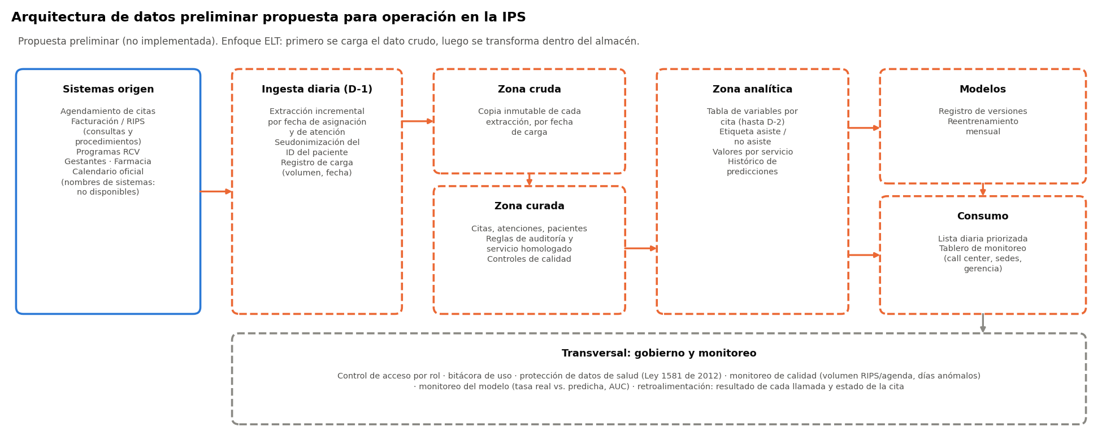
Figura 2. Arquitectura de datos preliminar propuesta
Capa | Propósito | Contenido | Frecuencia
Ingesta | Extraer de los sistemas origen lo nuevo desde la última carga | Citas por fecha de asignación, atenciones y fórmulas por fecha. Seudonimización del ID | Diaria, al cierre de D-1
Zona cruda | Guardar cada extracción sin modificar | Copia inmutable por fecha de carga | Diaria
Zona curada | Datos limpios e integrados | Tablas de citas, atenciones, pacientes y programas. Reglas de auditoría, servicio homologado y controles de calidad | Diaria
Zona analítica | Datos listos para el modelo y el negocio | Tabla de variables por cita (hasta D-2), etiqueta, valores por servicio e histórico de predicciones | Diaria
Modelos | Versionar y reentrenar | Modelo vigente, métricas y parámetros | Mensual
Consumo | Entregar valor | Lista priorizada y tablero de monitoreo | Diaria / semanal

Por qué ELT y no ETL en la operación (interpretación basada en la experiencia del proyecto). La auditoría encontró errores que solo se detectaron al mirar el dato original a lo largo del tiempo: días sin reporte en RIPS, el cambio de codificación de la agenda en abril y citas huérfanas. Si solo se guarda el dato transformado, estos problemas se vuelven invisibles y no se pueden corregir hacia atrás. Guardar primero el dato crudo (ELT) permite:
- reprocesar el histórico cuando cambie una regla;
- auditar cualquier resultado;
- detectar nuevas fallas de reporte.
Requisitos derivados del proyecto (recomendación):
- Seudonimización: reemplazar el ID del paciente por un código irreversible antes de salir del sistema origen, con control de acceso por rol y bitácora. Se trata de datos de salud (Ley 1581 de 2012).
- Controles de calidad automáticos en cada carga: relación de atenciones RIPS por cita agendada (~0,55 en condiciones normales), detección de días anómalos y alertas ante códigos de servicio nuevos o descontinuados.
- Nuevos datos a capturar:
  - estado de la cita (cumplida, cancelada, reprogramada);
  - RIPS de procedimientos;
  - canal de agendamiento;
  - recordatorios enviados;
  - resultado de cada llamada (retroalimentación para medir la efectividad);
  - fechas de ingreso a los programas RCV.
- Tabla de homologación de servicios mantenida por el negocio, para absorber futuros cambios de codificación.

2. Análisis bivariado

2.1 Enfoque
Se usa el periodo de entrenamiento (enero–mayo de 2026; 211.402 citas; 32,0 % de inasistencia) para no contaminar las decisiones con los meses de validación y test. La visualización y la métrica se eligen según el tipo de variables:
Par de variables | Visualización | Métrica de asociación
Categórica vs. inasistencia | Barras de tasa con IC 95 %, mapas de calor | V de Cramér (chi-cuadrado)
Numérica vs. inasistencia | Curva de tasa por rangos, diagramas de caja | AUC univariada
Categórica × categórica vs. inasistencia | Mapa de calor de la tasa | Diferencia en puntos porcentuales
Numérica vs. numérica | Matriz de correlación, dispersión (hexbin) | Correlación de Spearman
Agregado por servicio | Dispersión con tamaño proporcional al volumen | Spearman

2.2 Fuerza de la relación de cada variable con la inasistencia
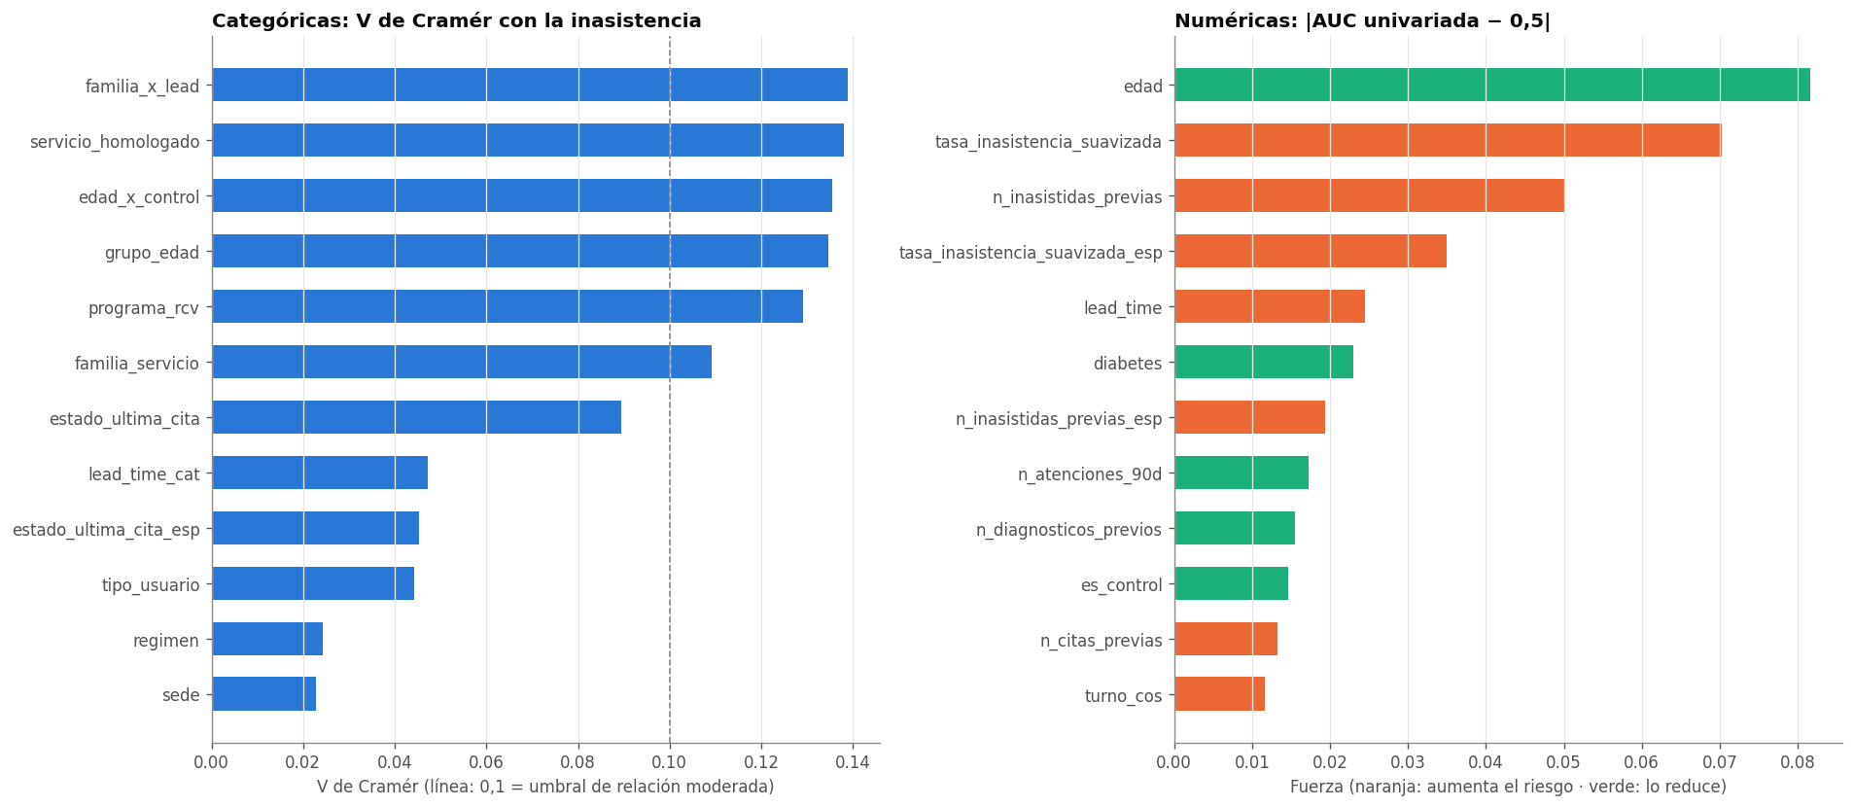
Figura 3. Fuerza de asociación con la inasistencia: V de Cramér (categóricas) y AUC univariada (numéricas)
Variable categórica | V de Cramér | Variable numérica | AUC univariada | Dirección
familia × lead time | 0,139 | edad | 0,418 | Más edad, menos inasistencia
servicio_homologado | 0,138 | tasa_inasistencia_suavizada | 0,570 | Más historial de fallas, más inasistencia
curso de vida × control | 0,136 | n_inasistidas_previas | 0,550 | Más fallas previas, más inasistencia
grupo_edad | 0,135 | tasa_inasistencia_suavizada_esp | 0,535 | Más inasistencia
programa_rcv | 0,129 | lead_time | 0,525 | Más espera, más inasistencia
familia_servicio | 0,109 | diabetes | 0,477 | Diabéticos faltan menos
estado_ultima_cita | 0,089 | n_atenciones_90d | 0,483 | Más atenciones recientes, menos inasistencia
tipo_usuario | 0,044 | n_diagnosticos_previos | 0,484 | Menos inasistencia
régimen, sede, franja, día, sexo | < 0,025 | Variables de calendario | 0,49–0,51 | Sin relación relevante

Nota. Todas las asociaciones categóricas son estadísticamente significativas (p < 0,001) por el tamaño de muestra. Por eso se interpreta el tamaño del efecto, no solo el p-valor.
Lectura (interpretación). Ninguna variable por sí sola tiene una relación fuerte (V < 0,14; AUC entre 0,42 y 0,57). La inasistencia no depende de un solo factor, y eso explica por qué el modelo multivariado (AUC 0,68) supera ampliamente a cualquier variable aislada. Las variables más asociadas son de persona y servicio (edad, servicio, programa crónico, historial). Las de calendario y agenda (día, franja, festivos) tienen relación casi nula.

2.3 Variables numéricas frente a la inasistencia
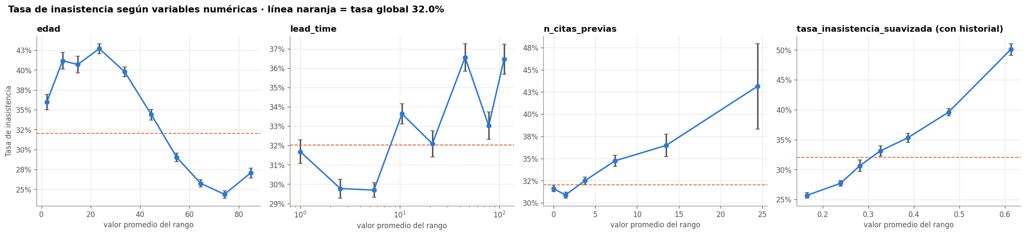
Figura 4. Tasa de inasistencia por rangos de las principales variables numéricas (IC 95 %)
Variable | Patrón observado (resultado) | Forma de la relación
Edad | 36,0 % (0–5 años) → pico de 42,7 % (18–28) → mínimo de 24,4 % (70–79) → 27,1 % (80+) | Campana: no lineal
Tasa histórica (pacientes con historial) | 25,7 % (< 0,20) → 50,1 % (> 0,50) | Creciente y casi lineal
Citas previas | 31,6 % (sin historial) → 34,7 % (6–10) → 43,1 % (> 20) | Creciente en usuarios frecuentes
Lead time | Entre 29,7 % (4–7 días) y 36,5 % (31–60 días y más de 90 días) | Débil e irregular

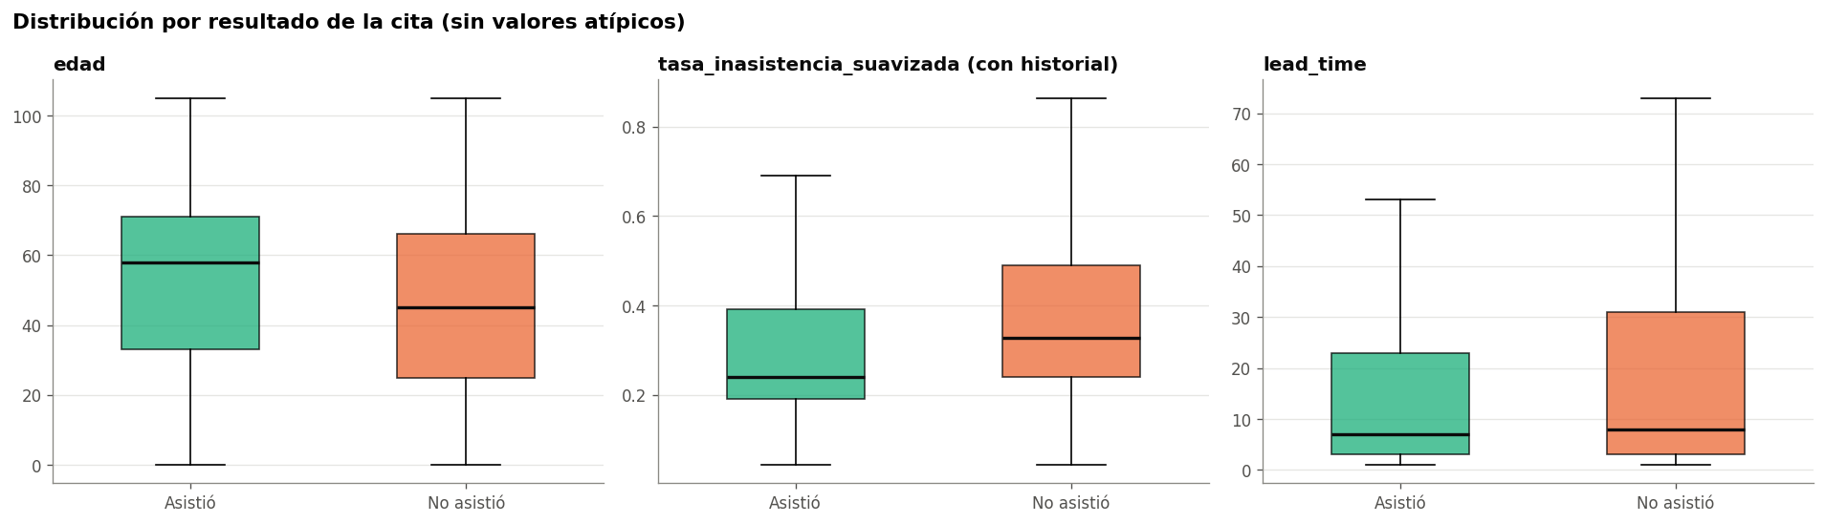
Figura 5. Distribución de edad, tasa histórica y lead time según el resultado de la cita
Resultados de los diagramas de caja:
- Edad: la mediana de quienes no asisten es de 45 años, frente a 58 de quienes asisten.
- Tasa histórica (pacientes con historial): mediana de 0,33 en los que no asisten vs. 0,24 en los que asisten.
- Lead time: mediana de 8 vs. 7 días, casi igual.
Interpretación. La edad y el historial desplazan claramente la distribución. El lead time casi no la mueve. La relación de la edad es no lineal, y esto justifica usar modelos de árboles (que capturan curvas) o agregar grupos de edad en la regresión logística.

2.4 Interacciones entre variables categóricas

¿Los crónicos faltan menos solo porque son mayores?
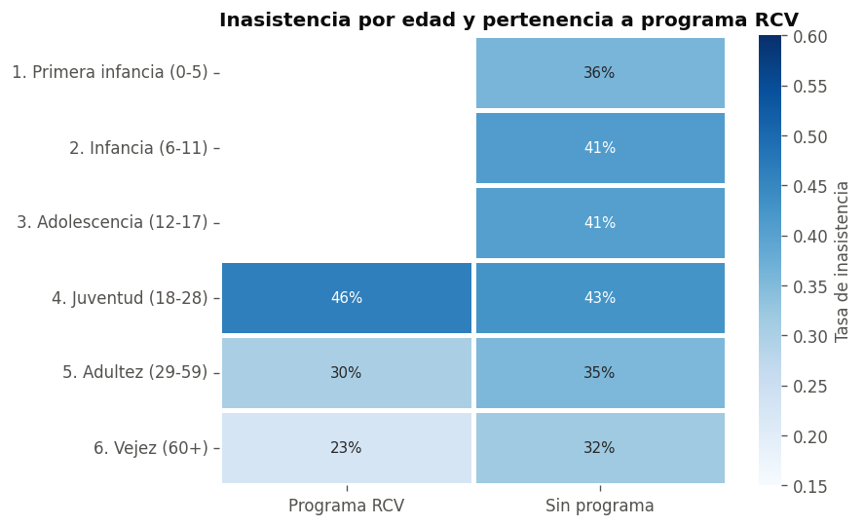
Figura 6. Inasistencia por curso de vida y pertenencia a programa RCV
Curso de vida | Programa RCV | Sin programa | Diferencia
Vejez (60+) | 22,7 % | 31,8 % | −9,1 pp
Adultez (29–59) | 30,3 % | 35,4 % | −5,2 pp
Juventud (18–28) | 46,4 % (601 citas) | 42,6 % | +3,8 pp

Hallazgo. El menor ausentismo de los crónicos no se explica solo por la edad. Dentro del mismo grupo de edad, pertenecer a un programa RCV se asocia con 5 a 9 pp menos de inasistencia en adultos y adultos mayores. En jóvenes la relación se invierte, aunque con pocas citas. Interpretación: el vínculo con el programa (seguimiento periódico) parece relacionarse con el cumplimiento. Es una asociación, no una prueba de causalidad.

¿El tiempo de espera afecta igual a todos los servicios?
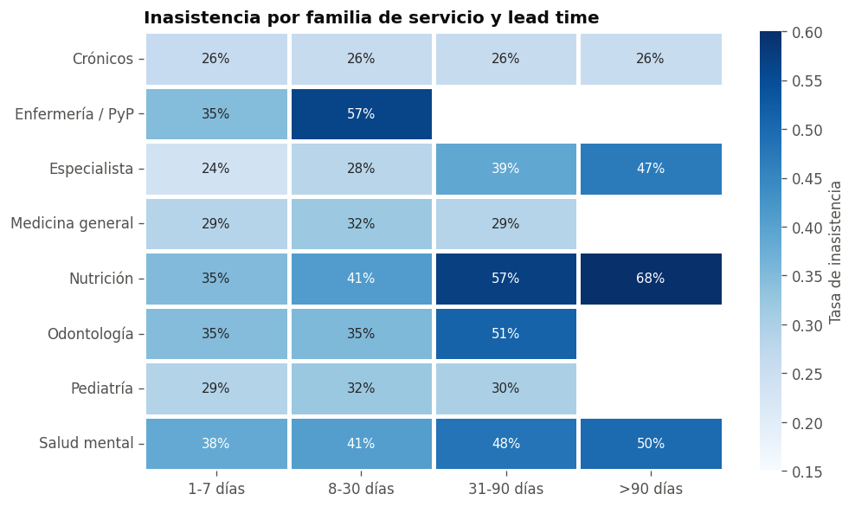
Figura 7. Inasistencia por familia de servicio y lead time
Familia de servicio | 1–7 días | 31–90 días | Cambio
Nutrición | 35,2 % | 57,2 % | +22,0 pp
Odontología | 34,6 % | 51,2 % | +16,6 pp
Especialista | 23,7 % | 39,1 % | +15,3 pp
Salud mental | 38,5 % | 48,1 % | +9,6 pp
Pediatría | 28,9 % | 30,1 % | +1,2 pp
Medicina general | 28,6 % | 28,6 % | 0,0 pp
Crónicos | 26,4 % | 26,1 % | −0,3 pp

Hallazgo. El lead time casi no importa en términos globales (sección 2.3), pero sí importa mucho en algunos servicios. En nutrición, odontología y especialistas, esperar más de un mes eleva la inasistencia entre 15 y 22 pp. En crónicos y medicina general no la cambia. Esto explica por qué la interacción familia × lead time es la variable categórica más asociada (V = 0,139). Implicación operativa: para nutrición, odontología y especialistas conviene reducir la espera o confirmar más cerca de la fecha.

Curso de vida y servicio
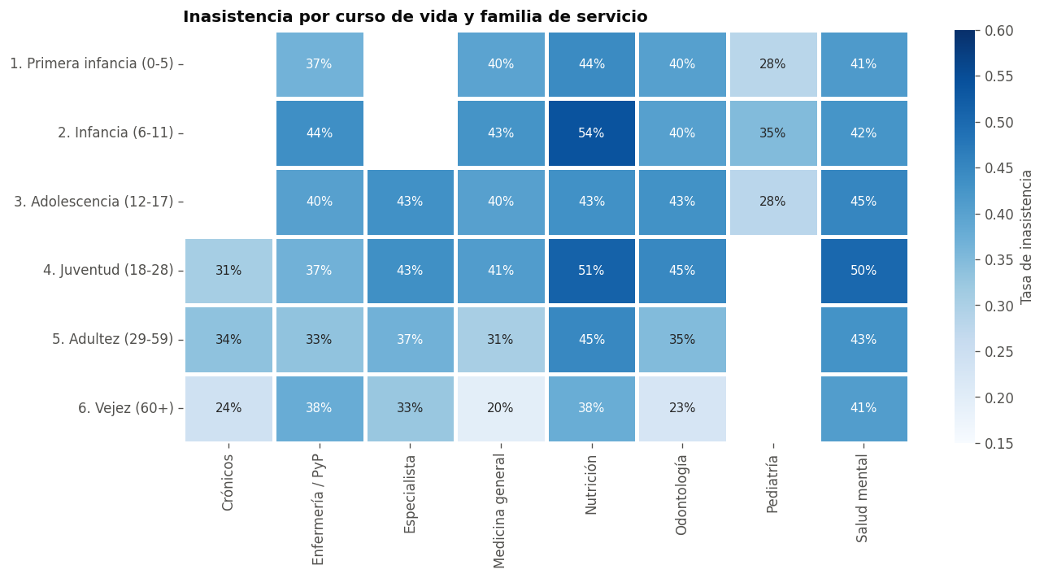
Figura 8. Inasistencia por curso de vida y familia de servicio
Hallazgo. El efecto de la edad también depende del servicio:
- Medicina general: baja de 41,2 % (juventud) a 19,7 % (vejez).
- Odontología: baja de 44,9 % a 22,6 %.
- Salud mental: se mantiene alta en todas las edades (40,9–50,2 %).
- Nutrición: alta en todas las edades (37,7–53,9 %).
Interpretación. En salud mental y nutrición el riesgo es del servicio más que del perfil de edad. Allí las estrategias de confirmación deberían aplicarse de forma general, no solo a los jóvenes.

2.5 Relaciones entre variables numéricas
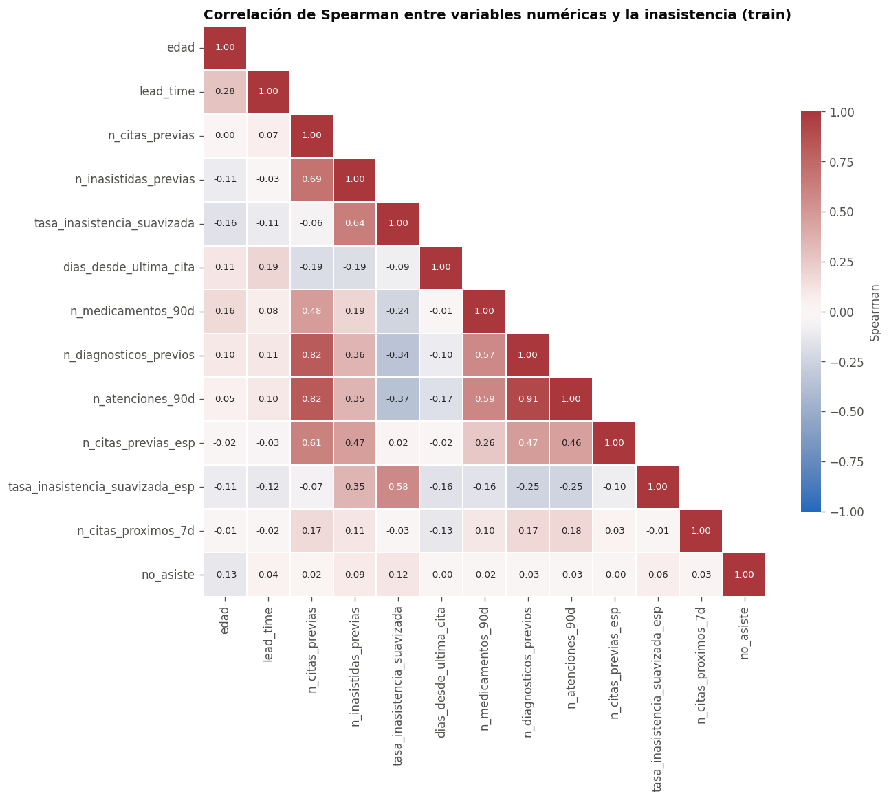
Figura 9. Correlación de Spearman entre variables numéricas y la inasistencia
Par de variables | Spearman | Lectura
n_diagnosticos_previos – n_atenciones_90d | 0,91 | Miden casi lo mismo: uso del servicio
n_citas_previas – n_atenciones_90d | 0,82 | Uso del servicio
n_citas_previas – n_diagnosticos_previos | 0,82 | Uso del servicio
n_citas_previas – n_inasistidas_previas | 0,69 | Más citas, más oportunidades de faltar
n_inasistidas_previas – tasa_inasistencia_suavizada | 0,64 | Esperable por construcción
tasa suavizada global – tasa en el servicio | 0,58 | El comportamiento se repite entre servicios, pero no idéntico

Interpretación. Hay un bloque de variables de uso del servicio muy correlacionadas entre sí (0,82–0,91). Para la regresión logística eso implica multicolinealidad, que el proyecto controló con regularización. Para los árboles es redundancia sin daño. La correlación de 0,58 entre la tasa global y la tasa por servicio indica que el historial por servicio aporta información propia, lo que coincide con que ese bloque mejoró el modelo.
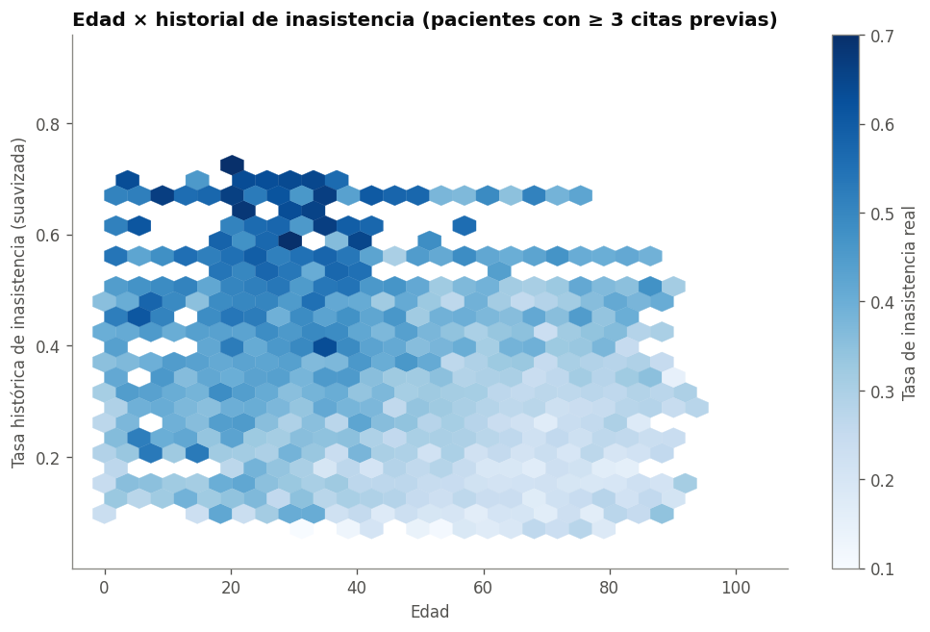
Figura 10. Edad × historial de inasistencia; el color es la tasa real (pacientes con ≥ 3 citas previas)
Historial | ≤ 28 años | > 28 años
Bajo (< 25 %) | 34,5 % | 24,1 %
Medio (25–40 %) | 40,2 % | 31,0 %
Alto (> 40 %) | 51,2 % | 42,0 %

Hallazgo. La edad y el historial están poco relacionados entre sí (Spearman −0,22; 74.965 citas) y sus efectos se suman. Un joven con historial alto de inasistencia falta el 51,2 % de las veces; un adulto con historial bajo, el 24,1 %. Ambos factores aportan información distinta al modelo.

2.6 Análisis a nivel de servicio
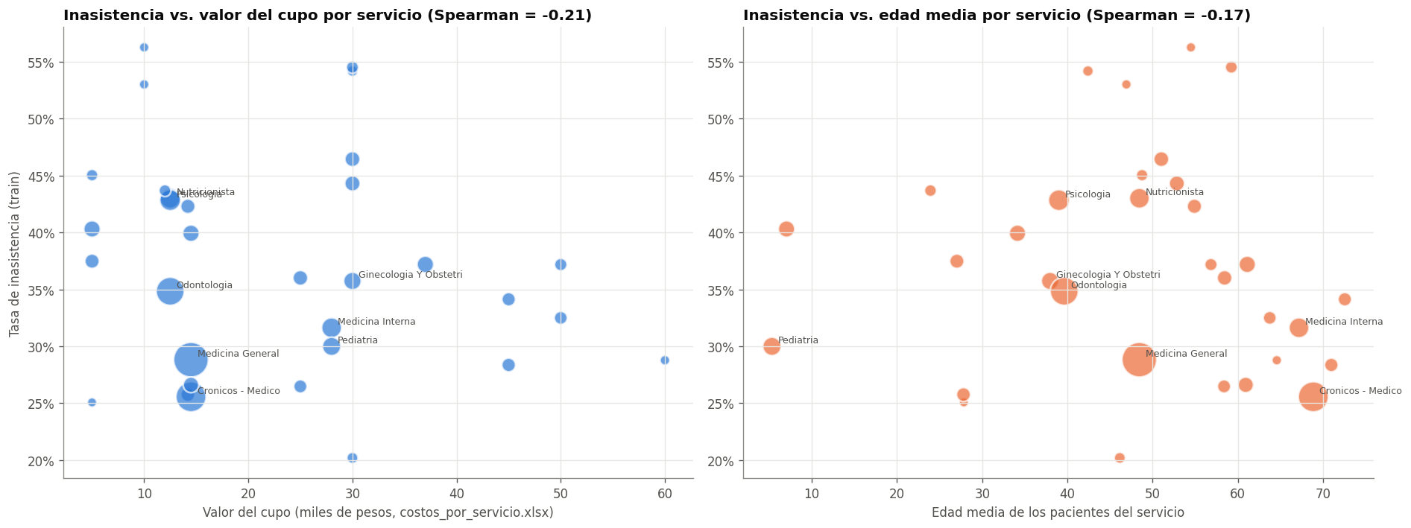
Figura 11. Dispersión por servicio: inasistencia vs. valor del cupo y vs. edad media (tamaño = volumen)
Resultados (32 servicios con ≥ 300 citas):
- Valor del cupo vs. inasistencia: Spearman de −0,21. Los servicios más costosos tienden a tener algo menos de inasistencia. Los valores por servicio provienen de costos_por_servicio.xlsx, registrados por el equipo del proyecto.
- Edad media vs. inasistencia: Spearman de −0,17.
Interpretación. Las dos relaciones son débiles pero consistentes con el análisis financiero del proyecto. Los servicios de alto volumen y bajo valor (medicina general, odontología, psicología, nutrición) concentran buena parte de la inasistencia. Por eso priorizar las llamadas por riesgo no equivale a priorizar por valor recuperado.

3. Conclusiones

3.1 Arquitectura de datos
- La arquitectura implementada es suficiente para el desarrollo, pero no para la operación. Integra seis fuentes con una llave común, aplica 10 pasos de limpieza y auditoría con trazabilidad completa, y guarda el resultado en Parquet (de 576.252 citas a 337.375 válidas). Depende, sin embargo, de una entrega manual y única de archivos.
- La integración descansa en tres llaves: paciente, fecha y servicio. Los problemas más costosos del proyecto estuvieron en esas llaves: formatos de hora, sedes renombradas, cambio de codificación del servicio y fallas de reporte de RIPS por día.
- Se recomienda una arquitectura por capas con enfoque ELT e ingesta diaria. Conservar el dato crudo permite auditar y reprocesar, y los controles de calidad automáticos detectan fallas de reporte antes de que contaminen el modelo.
- El mayor salto de calidad no es tecnológico sino de captura: registrar el estado de cada cita y el resultado de cada llamada eliminaría el principal ruido de la etiqueta y permitiría medir la efectividad real de la intervención.

3.2 Análisis bivariado
- Ninguna variable explica sola la inasistencia (V de Cramér ≤ 0,14; AUC univariada ≤ 0,58 en su dirección). El problema es multifactorial, y eso justifica un modelo multivariado.
- La edad es el factor individual más fuerte y no es lineal: pico de 42,7 % entre los 18 y 28 años y mínimo de 24,4 % entre los 70 y 79.
- El historial predice el futuro: la inasistencia pasa de 25,7 % a 50,1 % según la tasa histórica del paciente, y su efecto se suma al de la edad (joven con historial alto: 51,2 %).
- El programa RCV se asocia con más cumplimiento, independiente de la edad: −9,1 pp en adultos mayores y −5,2 pp en adultos.
- El tiempo de espera importa según el servicio: eleva la inasistencia entre 15 y 22 pp en nutrición, odontología y especialistas, y no la cambia en medicina general ni en crónicos.
- Salud mental y nutrición tienen riesgo alto en todas las edades. Allí el riesgo es del servicio más que del paciente.
- Las variables de calendario (día, franja, festivos) tienen una relación casi nula con la inasistencia.
- Hay redundancia en las variables de uso del servicio (Spearman 0,82–0,91), controlada con regularización en el modelo lineal.

3.3 Implicaciones para el negocio (recomendación)
- Confirmación diferenciada por servicio: en nutrición, odontología y especialistas, confirmar cuando la cita se asignó con más de un mes de anticipación. En salud mental y nutrición, confirmar sin importar la edad.
- Aprovechar el vínculo de los programas crónicos: su menor inasistencia sugiere que el seguimiento periódico se asocia con el cumplimiento. Replicar ese seguimiento en otros grupos de riesgo requiere validarse con un piloto.
- Priorizar a los pacientes jóvenes con historial de inasistencia, el segmento de mayor riesgo combinado (> 50 %).

Referencias y archivos del proyecto
Congreso de la República de Colombia. (2012). Ley 1581 de 2012, por la cual se dictan disposiciones generales para la protección de datos personales.
Ministerio de Salud y Protección Social. (2018). Resolución 3280 de 2018 (cursos de vida utilizados para agrupar la edad).
Viva1A IPS. (2026). Archivos de agendamiento, RIPS, RCV, gestantes y medicamentos, enero–septiembre de 2026 [Datos institucionales entregados para el proyecto].
Archivos del proyecto:
- Notebooks: 01_Auditoria_Etiqueta, 02_Construccion_Dataset, 03_EDA y 08_Analisis_Bivariado.
- Módulo: funciones_inasistencia.py.
- Archivos generados: documentacion/esquema_fuentes.csv, documentacion/tipos_dataset_modelo.csv, documentacion/muestra_dataset.csv y modelos/costos_por_servicio.xlsx.

